Les nouveautés du 3C – 1. 2022
- Janvier 2022 – (18/01/2022)
On commence notre découverte par quelques bandes dessinées …
- A la recherche du temps perdu / Marcel Proust. - BD PRO -
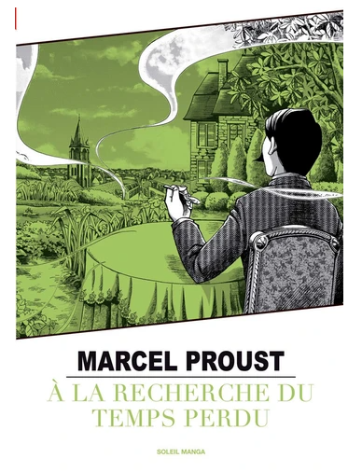

Voici l'œuvre de l'écrivain français racontée en bandes dessinées. Le narrateur raconte ses souvenirs, la vie mondaine, ses désillusions et sa passion littéraire.

Découvrez l'histoire de la madeleine la plus connue du monde ... ! A l'instant où Marcel, le narrateur, mit en bouche cette madeleine, il fut pris d'une étrange sensation : les souvenirs de son enfance ressuscitèrent. En même temps qu'il les revoyait grandir, se présentait devant lui une fresque de la haute société d'avant et d'après la Première Guerre mondiale.

Ainsi démarre un long voyage, à la recherche du temps perdu...

- De la richesse des nations / Adam Smith - BD SMI -
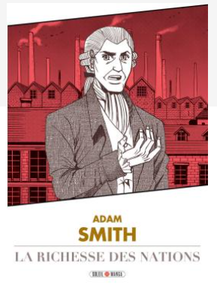

Chaque doctrine trouve son origine dans une œuvre fondatrice. Découvrez les bases de la pensée économique libérale grâce aux travaux d'Adam Smith retranscrits en bande dessinée.

Présentée comme l'un des ouvrages majeurs de la pensée économique moderne, La richesse des nations a posé les jalons de la pensée économique libérale qui présente la concrétisation de l'intérêt personnel au travers de l'intérêt général par le biais de la libre entreprise. Cette BD vous présentera ainsi une introduction à ce classique d'économie à travers divers exemples pratiques et pédagogiques.

- Théorie de la relativité / Albert Einstein - BD EIN -
- 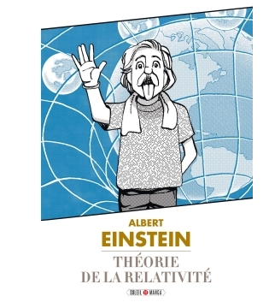
En 1915 Albert Einstein bouleversait le monde de la physique et les théories d'Isaac Newton. Grâce à ce manga relatant sa vie et expliquant comment l'homme a réussi à parvenir à ces découvertes qui ont changé le monde, comprenez aisément les théories élaborées par Albert Einstein (notamment la fameuse équation E=mc2) !

- Les Misérables / Victor Hugo - BD HUG

Voici les aventures de Jean Valjean, Javert, Thénardier, Cosette et Gavroche qui prendront une nouvelle forme dans ce récit complet en un volume.
Octobre 1815, Jean Valjean, après 19 années de bagne, revient en France, plein de rancune contre la société. Mais une rencontre va changer sa vie...

- Dans la même collection au 3C :
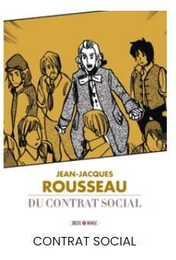
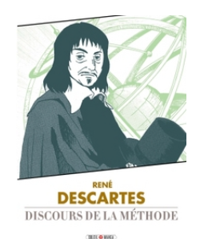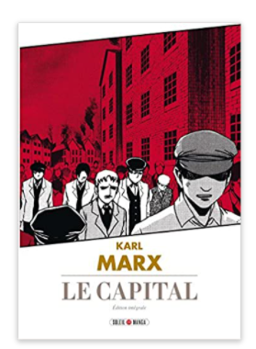

Autre bande dessinée à découvrir sur Marx : 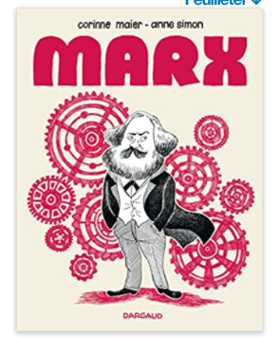 BD MAI
Marx, une biographie dessinée est un one shot signé Corinne Maier et Anne Simon ; de la découverte de la philosophie hégélienne à la rédaction du Manifeste du parti communiste en passant par les révolutions de 1848, les auteurs nous emmènent à la rencontre du père du communisme.
« Je m'appelle Karl Marx. On m'a surnommé "le Diable", car j'ai voulu mettre à mort le capitalisme. Il faut libérer l'humanité de la misère et des inégalités. Votre crise ressemble à celles que j'ai vécues. Alors une seule solution : la révolution ! »
Un album pour connaître la genèse du communisme.
Marx, une biographie dessinée est une histoire complète ; une BD pour en savoir plus sur l'une des personnalités les plus importantes du XIXe siècle et sur les débuts du communisme.
On continue avec une biographie d’un autre homme célèbre, Descartes…

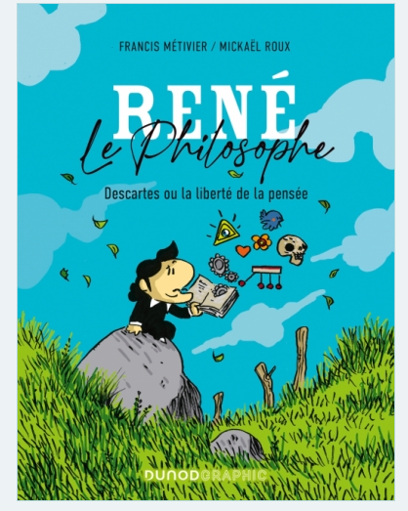
BD MET
Dans cette bande dessinée consacrée à la vie et à l'œuvre du grand philosophe Descartes, les auteurs mettent en perspective ses grandes idées, ses ouvrages majeurs et sa biographie dans un contexte historique.
Le lecteur voit se dérouler la vie du philosophe et comprend les éléments majeurs de sa philosophie qui en découle.
La vie de Descartes s’y prête particulièrement bien. Elle est faite d'aventures et d'action (guerres, voyages en Europe, exils…), souvent en lien avec l'histoire politique, sociale et culturelle de son temps (condamnation de Galilée, guerre de Trente Ans, censure de la Sorbonne, etc.).
L’accent est mis sur son œuvre philosophique avec ses idées clés : "Je pense donc je suis" (Discours de la méthode) ; le corps machine (Traité de l'homme) mais également sur son travail scientifique (loi de la réfraction, repères cartésiens, étude du cerveau).
Toujours sur la philosophie et plébiscités par vos enseignants :
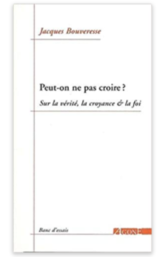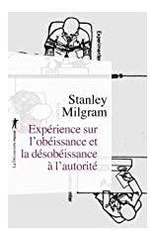
E BOU 113 PIE 153.4 MIL

On change d’axe et on s’intéresse maintenant à la santé…
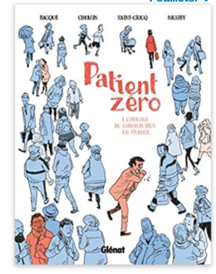
Patient zéro, à l’origine du coronavirus en France
BD SAI
Le 25 février 2020, le service de réanimation de l'hôpital la Salpêtrière, à Paris, est sous le choc : Dominique Varoteaux, 61 ans, infecté par ce nouveau virus venu de Chine, vient de mourir d'une embolie pulmonaire massive. Au ministère de la Santé, c’est le branle-bas de combat : le « cas 17 » est la première victime française du Covid-19 qui, en Chine, a déjà fait 2700 morts. Ni lui ni ses proches ne reviennent pourtant d'une zone à risque, Chine ou Italie. Un peu plus tôt, un autre malade a lui aussi été testé positif. Les deux hommes ne s'étaient jamais croisés mais ils habitent tous deux dans l'Oise.
Alors que tous les médias français se ruent dans l'Oise, les épidémiologistes et les services du ministère de la Santé se lancent dans un défi quasi impossible : remonter la piste du patient zéro, ce porteur du virus qui, sans le savoir, a introduit la Covid-19 dans l’Oise et contaminé la France.
Un vrai travail de détective.
Basé sur une enquête journalistique minutieuse, Patient zéro est le récit documenté des débuts de la contamination en France, qui prend au fil de la lecture des allures de polar...
Après la santé humaine, préoccupons-nous de la santé animale :

Allô, Le Véto ? Du Poil de la bête…

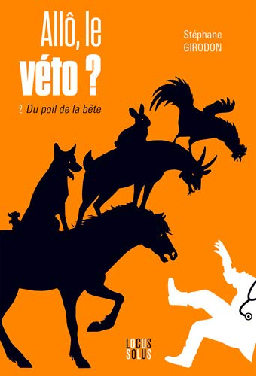
636.089
GIR
Allô, le véto ? C'est par un coup de fil que l'aventure commence. Le mot est mérité pour le vétérinaire appelé la rescousse, en ville ou en campagne. En 50 nouvelles chroniques, Stéphane Girodon met en scène son quotidien au chevet du bien-être animal avec humour et sensibilité. On y croise les propriétaires de chiens, chats, chevaux et animaux d'élevage, attendris ou inquiets, selon la tournure des événements. Et le rire ou les larmes ne sont jamais loin...

Allez, on devient plus sérieux, on peut consulter au 3C :

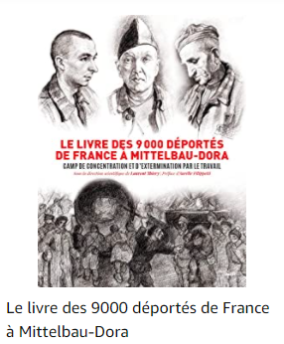

Proche de Buchenwald auquel il était d'abord rattaché, Mittelbau-Dora fut l'un des camps de concentration et d'extermination par le travail les plus meurtriers du IIIe Reich. D'août 1943 à avril 1945, près de 9 000 déportés de France ont creusé des tunnels pour installer un site industriel et assembler les pièces de fusées V2 censées anéantir l'Angleterre depuis le Pas-de-Calais. Plus de la moitié sont morts dans l'enfer du camp.
Qui étaient-ils ? D'où venaient-ils ? Pour quelles raisons ont-ils été arrêtés ? Que sont devenus les survivants ? Ces parcours ici relatés témoignent de l'engagement, du courage dont ont fait preuve ces déportés, résistants pour la plupart, mais aussi des souffrances terribles qu'ils ont endurées.
Tous nous semblent familiers tant, jusqu'à la guerre, leur destin semblait se fondre dans celui des hommes de leur époque : ouvriers, fonctionnaires, ingénieurs, artisans, étudiants ou vétérans de 1914-1918... Au fil des pages, nous découvrons Pierre Walter, jeune militaire de 22 ans, qui tentait de rejoindre les Forces française libres ; Émile Fabre, 50 ans, arrêté pour résistance communiste dans les Bouches-du-Rhône ; Robert Bailly, 20 ans, Jurassien, réfractaire au STO ; Isidore Haggai, 32 ans, tailleur à Paris, arrêté au motif qu'il ne portait pas l'étoile jaune.
Depuis Roger Abada jusqu'à Benjamin Zyman, en passant Stéphane Hessel et Simone Veil, ces notices biographiques, enrichies d'un index par département, retracent l'histoire d'un pan entier de la déportation dans toutes ses composantes et sa complexité.
Fruit de près de deux décennies de recherches, du recoupement de milliers d'archives, de la mobilisation sans précédent d'historiens, de professeurs, d'archivistes, de bénévoles, Le Livre des 9 000 déportés de France à Mittelbau-Dora rend enfin justice à l'engagement et au combat mené par les déportés contre le nazisme.
Prix spécial du jury Montluc Résistance et Liberté 2021
Trophée de l'édition 2020: catégorie Responsabilité sociale et environnementale
Mention spéciale-prix Montluc résistance et Liberté 2021

Merci pour votre attention

Mme DESLIENS
Professeure Documentaliste
3C

